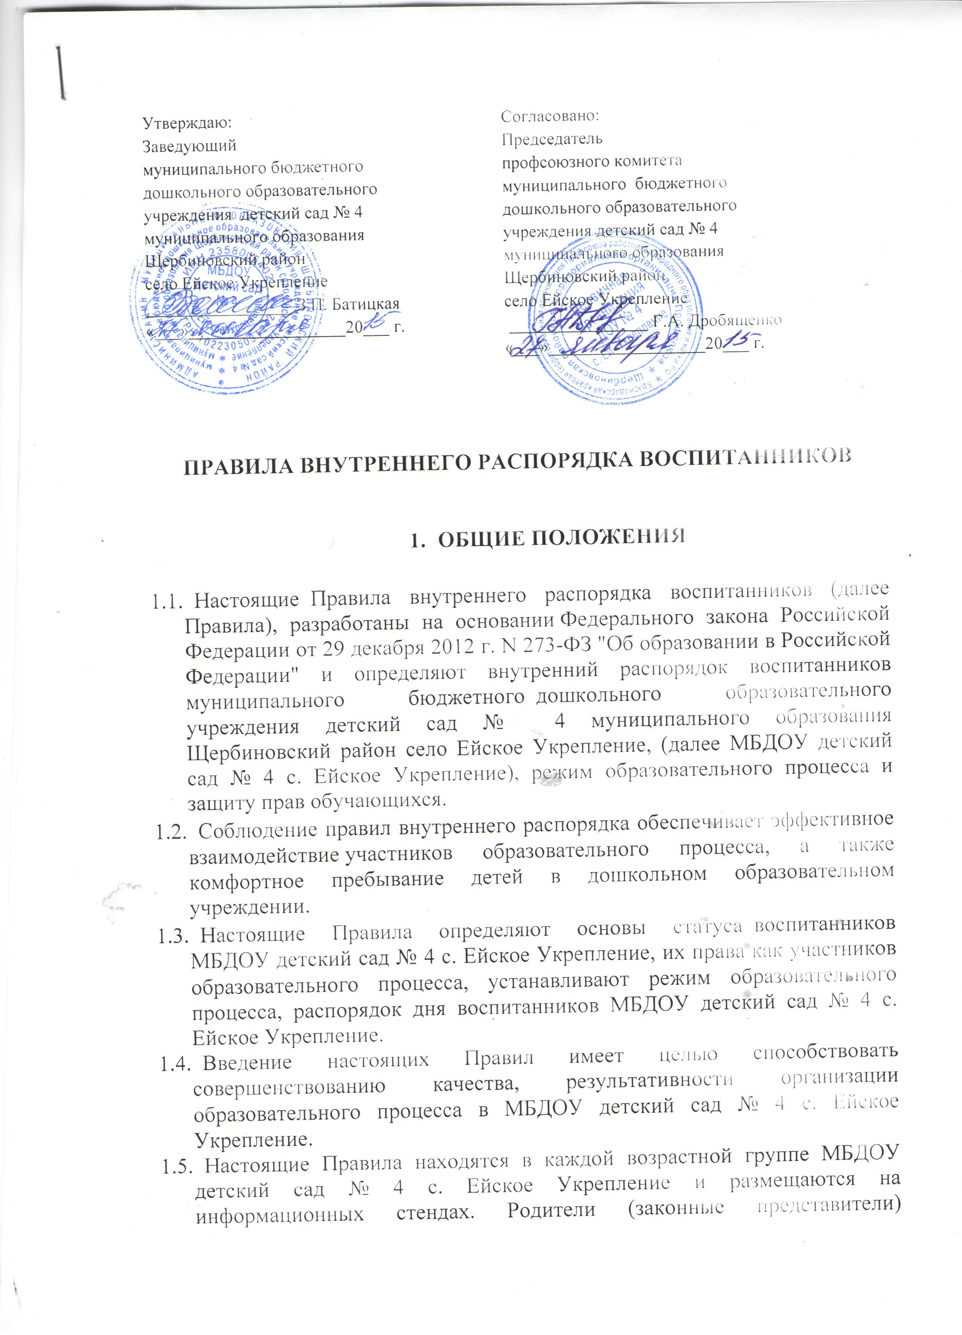
2. ПОРЯДОК ПРИХОДА И УХОДА ВОСПИТАННИКОВ

2.1. Режим работы МБДОУ детский сад № 4 с. Ейское Укрепление:
• 5 дневная рабочая неделя;
• выходные дни - суббота, воскресенье, праздничные дни;
• максимальная длительность пребывания детей в МБДОУ детский сад № 4 с. Ейское Укрепление – 10 часов;
• ежедневный график работы МБДОУ детский сад № 4 с. Ейское Укрепление: с 07 часов 30 минут до 17 часов 30 минут;
2.2. Ежедневный утренний прием детей проводят воспитатели групп, которые опрашивают родителей (законных представителей) о состоянии здоровья детей.
Прием детей в МБДОУ детский сад № 4 с. Ейское Укрепление осуществляется с 07 часов 30 минут до 08 часов 40 минут.
Родители (законные представители) должны знать о том, что своевременный приход в МБДОУ детский сад № 4 с. Ейское Укрепление – необходимое условие качественной и правильной организации воспитательно- образовательного процесса.
Родители (законные представители) должны помнить, что в соответствии с СанПиН 2.4.1.3049-13. по истечении времени завтрака, оставшаяся пища должна быть ликвидирована.
2.3. Педагоги проводят беседы и консультации для родителей (законных представителей) о воспитаннике, утром до 08 часов 30 минут и вечером после 16 часов 30 минут. В другое время педагог находится с детьми и отвлекать его от воспитательно-образовательного процесса категорически запрещается.
2.4. К педагогам группы необходимо обращаться на «Вы», по имени и отчеству, независимо от возраста, спокойным тоном. Спорные и конфликтные ситуации нужно разрешать только в отсутствии детей.
2.5. Родители (законные представители) обязаны забрать ребенка до 17 часов 30 минут.
2.6. Если родители (законные представители) привели ребенка после начала какого-либо режимного момента, необходимо раздеть его и подождать вместе с ним в раздевалке до ближайшего перерыва.
2.7. Родители (законные представители) должны лично передавать воспитанников воспитателю группы, расписываться в журнале о том, кто передал ребенка и кто принял ребенка ежедневно 2 раза в день – утром и вечером. Нельзя забирать детей из МБДОУ детский сад № 4 с. Ейское Укрепление, не поставив в известность воспитателя группы, а также поручать это детям, подросткам в возрасте до 18 лет, лицам в нетрезвом состоянии, наркотическом опьянении.
2.8. Если родители (законные представители) ребенка не могут лично забрать ребенка из МБДОУ детский сад № 4 с. Ейское Укрепление, то требуется заранее оповестить об этом администрацию детского сада и сообщить, кто будет забирать ребенка из числа тех лиц, на которых предоставлены личные заявления родителей (законных представителей).
2.9. Категорически запрещен приход ребенка дошкольного возраста в МБДОУ детский сад № 4 с. Ейское Укрепление и его уход без сопровождения родителя (законного представителя).
2.10. Чтобы избежать случаев травматизма, родителям необходимо проверять содержимое карманов в одежде ребенка на наличие опасных предметов. Категорически запрещается приносить в МБДОУ детский сад № 4 с. Ейское Укрепление острые, режущие, стеклянные предметы, а также мелкие предметы (бусинки, пуговицы и т. п.), таблетки и другие лекарственные средства.
2.11. Воспитанникам запрещается приносить в детский сад жевательную резинку и другие продукты питания (конфеты, печенье, чипсы, сухарики, напитки и др.)
2.12. Не рекомендуется надевать воспитаннику золотые и серебряные украшения, давать с собой дорогостоящие игрушки, мобильные телефоны, а также игрушки, имитирующие оружие. За золотые и серебряные вещи, а также за дорогостоящие предметы администрация МБДОУ детский сад № 4 с. Ейское Укрепление ответственности не несет.
2.13. Запрещается оставлять велосипеды, самокаты, коляски и санки в помещении детского сада. Администрация МБДОУ детский сад № 4 с. Ейское Укрепление не несёт ответственность за оставленные без присмотра вышеперечисленные вещи.

3. ЗДОРОВЬЕ РЕБЕНКА.

3.1. Во время утреннего приема не принимаются дети с явными признаками заболевания: сыпь, сильный кашель, насморк, температура.
3.2. Если в течение дня у ребенка появляются первые признаки заболевания (повышение температуры, сыпь, рвота, диарея), родители (законные представители) будут об этом извещены и должны как можно быстрее забрать ребенка из медицинского изолятора МБДОУ детский сад № 4 с. Ейское Укрепление.
3.3. О возможном отсутствии ребенка необходимо предупреждать воспитателя группы. После перенесенного заболевания, а также отсутствия более 5 дней детей принимают в МБДОУ детский сад № 4 с. Ейское Укрепление только при наличии справки о выздоровлении.
3.4. Администрация МБДОУ детский сад № 4 с. Ейское Укрепление оставляет за собой право принимать решение о переводе ребенка в изолятор МБДОУ детский сад № 4 с. Ейское Укрепление в связи с появлением внешних признаков заболевания. Состояние здоровья ребенка определяет по внешним признакам воспитатель и медицинская сестра.
3.5. Если у ребенка есть аллергия или другие особенности здоровья и развития, то родитель (законный представитель) должен поставить в известность воспитателя, предъявить в данном случае справку или иное медицинское заключение.
3.6. В МБДОУ детский сад № 4 с. Ейское Укрепление запрещено давать детям какие-либо лекарства родителем (законным представителем), воспитателями групп или самостоятельно принимать ребенку лекарственные средства.
3.7. Своевременный приход в детский сад – необходимое условие качественной и правильной организации воспитательно-образовательного процесса.
3.8. Медицинский работник здравоохранения осуществляет контроль приема детей. Выявленные больные дети или дети с подозрением на заболевание в МБДОУ детский сад № 4 с. Ейское Укрепление не принимаются; заболевших в течение дня детей изолируют от здоровых (временно размещают в изоляторе) до прихода родителей (законных представителей) или направляют в лечебное учреждение.
3.9. Родители (законные представители) обязаны приводить ребенка в МБДОУ детский сад № 4 с. Ейское Укрепление здоровым и информировать воспитателей о каких-либо изменениях, произошедших в состоянии здоровья ребенка дома.
3.10. О невозможности прихода ребенка по болезни или другой уважительной причине необходимо обязательно сообщить в МБДОУ детский сад № 4 с. Ейское Укрепление.
Ребенок, не посещающий детский сад более пяти дней (за исключением выходных и праздничных дней), должен иметь справку от врача с данными о состоянии здоровья ребенка с указанием диагноза, длительности заболевания, сведений об отсутствии контакта с инфекционными больными.
3.11. В случае длительного отсутствия ребенка в МБДОУ детский сад № 4 с. Ейское Укрепление по каким-либо обстоятельствам необходимо написать заявление на имя заведующего МБДОУ детский сад № 4 с. Ейское Укрепление о сохранении места за ребенком с указанием периода отсутствия ребенка и причины.

4. РЕЖИМ ОБРАЗОВАТЕЛЬНОГО ПРОЦЕССА.

4.1. Основу режима составляет установленный распорядок сна и бодрствования, приемов пищи, гигиенических и оздоровительных процедур, непосредственно образовательной деятельности (далее НОД), прогулок и самостоятельной деятельности воспитанников.
4.2. .Образовательный процесс в МБДОУ детский сад № 4 с. Ейское Укрепление осуществляется в соответствии с СанПиН 2.4.1.3049-13. «Санитарно - эпидемиологические требования к устройству, содержанию и организации режима работы дошкольных образовательных организаций»:
- продолжительность учебного года – с 1 сентября по 31 мая;
- каникулярный период – 1 неделя в середине года;
- летний оздоровительный период – с 1 июня по 31 августа.
4.3. Календарный график на каждый учебный год утверждается приказом заведующего МБДОУ детский сад № 4 с. Ейское Укрепление.
4.4. Непосредственно образовательная деятельность начинается с 9 часов 00 минут.
4.5. Для всех возрастных групп устанавливается пятидневная учебная неделя.
4.6. Расписание непосредственно образовательной деятельности (НОД) составляется в строгом соответствии с СанПиН 2.4.1.3049-13. «Санитарно - эпидемиологические требования к устройству, содержанию и организации режима работы дошкольных образовательных организаций», утвержденных Постановлением главного государственного санитарного врача РФ от 15.05.2013 года № 26.
4.7. Продолжительность НОД составляет:
- в группе раннего возраста – до10 минут;
- в младшей группе – до 15 минут;
- в средней группе – до 20 минут;
- в старшей группе – до 25 минут;
- в подготовительной к школе группе – до 30 минут.
В середине времени, отведенного на непосредственно образовательную деятельность, проводится физкультминутка. Перерыв между периодами НОД составляет 10 минут.
4.8. Прием детей в МБДОУ детский сад № 4 с. Ейское Укрепление осуществляется с 7 часов 30 минут до 8 часов 40 минут. Опоздание на НОД недопустимо.
4.9. Питание воспитанников осуществляется в соответствии с примерным десятидневным меню, утвержденным приказом заведующего МБДОУ детский сад № 4 с. Ейское Укрепление.
4.10. При возникновении вопросов по организации воспитательно-образовательного процесса, пребыванию ребенка в МБДОУ детский сад № 4 с. Ейское Укрепление родителям (законным представителям) следует обсудить это с воспитателями группы и (или) с руководством МБДОУ детский сад № 4 с. Ейское Укрепление (заведующий, старший воспитатель).
4.11. Плата за содержание ребенка в МБДОУ детский сад № 4 с. Ейское Укрепление вносится в банк не позднее 20 числа каждого месяца.
4.12. Родители (законные представители) воспитанников должны обращать внимание на соответствие одежды и обуви ребёнка, времени года и температуре воздуха, возрастным и индивидуальным особенностям (одежда не должна быть слишком велика; обувь должна легко сниматься и надеваться).
4.13. Родители (законные представители) обязаны приводить ребенка в опрятном виде, чистой одежде и обуви. У детей должны быть сменная одежда и обувь (сандалии, колготы, нижнее бельё), расческа, спортивная форма (футболка, шорты и чешки), а также обязателен головной убор (в теплый период года).
4.14. В группе детям не разрешается бить и обижать друг друга, брать без разрешения личные вещи; портить и ломать результаты труда других детей.
4.15. Приветствуется активное участие родителей в жизни группы:
- участие в праздниках и развлечениях, родительских собраниях;
- сопровождение детей на прогулках, экскурсиях за пределами детского сада;
- работа в родительском комитете группы или детского сада;
- пополнение развивающей среды детского сада (игрушки и книги, развивающие материалы и др.).

5. ОБЕСПЕЧЕНИЕ БЕЗОПАСНОСТИ.

5.1. Родители должны своевременно сообщать об изменении номера телефона, места жительства и места работы.
5.2. Для обеспечения безопасности своего ребенка родитель (законный представитель) передает ребенка только лично в руки воспитателя, обязательно расписывается в журнале о приеме ребенка в детский сад.
5.3. Забирая ребенка, родитель (законный представитель) должен обязательно подойти к воспитателю, который на смене. Категорически запрещен приход ребенка дошкольного возраста в МБДОУ детский сад № 4 с. Ейское Укрепление и его уход без сопровождения родителей (законных представителей).
5.4. Воспитателям категорически запрещается отдавать ребенка лицам в нетрезвом состоянии, несовершеннолетним братьям и сестрам, отпускать одних детей по просьбе родителей, отдавать незнакомым лицам.
5.5. Посторонним лицам запрещено находиться в помещении детского сада и на территории без разрешения администрации.
5.6. Запрещается въезд на территорию МБДОУ детский сад № 4 с. Ейское Укрепление на своем личном автомобиле.
5.7. Не давать ребенку в МБДОУ детский сад № 4 с. Ейское Укрепление жевательную резинку, конфеты, чипсы, сухарики.
5.8. Следить за тем, чтобы у ребенка в карманах не было острых, колющих и режущих предметов.
5.9. В помещении и на территории МБДОУ детский сад № 4 с. Ейское Укрепление запрещено курение.

6. ПРАВА ВОСПИТАННИКОВ.

6.1. В МБДОУ детский сад № 4 с. Ейское Укрепление реализуется право воспитанников на образование, гарантированное государством. Дошкольное образование направлено на формирование общей культуры, развитие физических, интеллектуальных, нравственных, эстетических и личностных качеств, формирование предпосылок учебной деятельности, сохранение и укрепление здоровья детей дошкольного возраста.
6.2. Основная общеобразовательная программа дошкольного образования направлена на разностороннее развитие детей дошкольного возраста с учетом их возрастных и индивидуальных особенностей, в том числе достижение детьми дошкольного возраста уровня развития, необходимого и достаточного для успешного освоения ими образовательных программ начального общего образования, на основе индивидуального подхода к детям дошкольного возраста и специфичных для детей дошкольного возраста видов деятельности. Освоение ООП дошкольного образования не сопровождается проведением промежуточных аттестаций и итоговой аттестации воспитанников.
6.3. Воспитанники МБДОУ детский сад № 4 с. Ейское Укрепление имеют право на развитие своих творческих способностей и интересов, участие в конкурсах, выставках, смотрах, физкультурных мероприятиях и других массовых мероприятиях.
6.4. В целях материальной поддержки воспитания и обучения детей, посещающих МБДОУ детский сад № 4 с. Ейское Укрепление, родителям (законным представителям) выплачивается компенсация в размере, устанавливаемом нормативными правовыми актами субъектов Российской Федерации, но не менее двадцати процентов среднего размера родительской платы за присмотр и уход за детьми в государственных и муниципальных образовательных организациях, находящихся на территории соответствующего субъекта Российской Федерации, на первого ребенка не менее 20%, не менее пятидесяти процентов размера такой платы на второго ребенка, не менее семидесяти процентов размера такой платы на третьего ребенка и последующих детей. Средний размер родительской платы за присмотр и уход за детьми в государственных и муниципальных образовательных организациях устанавливается органами государственной власти субъекта Российской Федерации. Право на получение компенсации имеет один из родителей (законных представителей), внесших родительскую плату за присмотр и уход за детьми.
  - Порядок обращения за получением компенсации и порядок ее выплаты устанавливаются органами государственной власти Краснодарского края.
6.5. Воспитанники МБДОУ детский сад № 4 с. Ейское Укрепление имеют право на уважение человеческого достоинства, защиту от всех форм физического и психического насилия, оскорбления личности, охрану жизни и здоровья:
- оказание первичной медико-санитарной помощи в порядке, установленном законодательством в сфере охраны здоровья;
- организацию питания;
- определение оптимальной образовательной нагрузки режима непосредственно образовательной деятельности;
- пропаганду и обучение навыкам здорового образа жизни, требованиям охраны труда;
- организацию и создание условий для профилактики заболеваний и оздоровления воспитанников, для занятия ими физической культурой и спортом;
- обеспечение безопасности воспитанников во время пребывания в МБДОУ детский сад № 4 с. Ейское Укрепление;
- профилактику несчастных случаев с воспитанниками во время пребывания в МБДОУ детский сад № 4 с. Ейское Укрепление;
- проведение санитарно-противоэпидемических и профилактических мероприятий.
6.6. Организацию оказания первичной медико-санитарной помощи воспитанникам МБДОУ детский сад № 4 с. Ейское Укрепление осуществляет медицинская сестра.
6.7. МБДОУ детский сад № 4 с. Ейское Укрепление, при реализации ООП создает условия для охраны здоровья воспитанников, в том числе обеспечивает:
- текущий контроль за состоянием здоровья воспитанников;
- проведение санитарно-гигиенических, профилактических и оздоровительных мероприятий, обучение и воспитание в сфере охраны здоровья воспитанников МБДОУ детский сад № 4 с. Ейское Укрепление;
- соблюдение государственных санитарно-эпидемиологических правил и нормативов;
- расследование и учет несчастных случаев с воспитанниками во время пребывания в МБДОУ детский сад № 4 с. Ейское Укрепление, в порядке, установленном федеральным органом исполнительной власти, осуществляющим функции по выработке государственной политики и нормативно-правовому регулированию в сфере образования, по согласованию с федеральным органом исполнительной власти, осуществляющим функции по выработке государственной политики и нормативно-правовому регулированию в сфере здравоохранения.

7. ПООЩРЕНИЕ И ДИСЦИПЛИНАРНОЕ ВОЗДЕЙСТВИЕ.

7.1. Меры дисциплинарного взыскания не применяются к воспитанникам МБДОУ детский сад № 4 с. Ейское Укрепление.
7.2. Дисциплина в МБДОУ детский сад № 4 с. Ейское Укрепление, поддерживается на основе уважения человеческого достоинства воспитанников, педагогических работников.
7.3. Применение физического и (или) психического насилия по отношению к воспитанникам МБДОУ детский сад № 4 с. Ейское Укрепление не допускается.
7.4. Поощрения воспитанников МБДОУ детский сад № 4 с. Ейское Укрепление проводят по итогам конкурсов, соревнований и других мероприятий в виде вручения грамот, благодарственных писем, сертификатов, сладких призов.

Утверждено на общем собрании работников муниципального бюджетного дошкольного образовательного учреждения детский сад № 4 муниципального образования Щербиновский район село Ейское укрепление протокол № 1 от 15 января 2015 года.
Утверждено на общем родительском собрании
протокол № 1 от 27 января 2015 года.

